11.02.2022 Учебная группа 1ТО, 1-я пара

Преподаватель Иванова Наталия Викторовна
ОДП.03 Информатика и ИКТ
Тема: База данных-основа информационной системы. Виды моделей БД. Системы управления БД. Реляционная модель БД.
Цель занятия: Обучающая – сформировать знания о базах данных как основе информационной системы.
Развивающая – умения применять полученные знания при решении задач различной направленности.
Воспитывающая – создавать условия для воспитания потребности в овладении специальными знаниями, умениями, навыками.
Задачи занятия: изучение нового материала, первичное закрепление.
Задание студентам:
- Изучить:
  - видеоурок https://youtu.be/TnXPfEfABs8
  - Видеоурок https://youtu.be/3pHqCBJFKcQ
- Изучить пар. 5, учебника Семакин И.Г., Хеннер Е.К., Шейна Т.Ю. Информатика, учеб, 11 кл. базовый уровень/ И.Г. Семакин, Е.К. Хеннер, Т.Ю. Шейна изд.-М.: Бином. Лаборатория знаний, 2015.-264 с.
- В тетради ответить на вопросы из лекции.
Фотографию с выполненным заданием прислать на электронный адрес atata17@yandex.ru в срок до 08.00 14.02.2022 г.

Лекция № 7
План
- Что такое база данных
- Реляционная модель данных
- Система управления базами данных (СУБД)

Вопрос 1. Что такое база данных
Основой для многих информационных систем (прежде всего, информационно-справочных систем) являются базы данных.
База данных (БД) — это совокупность специальным образом организованных данных, хранимых в памяти вычислительной системы и отражающих состояние и взаимодействие объектов в определенной предметной области.
Под вычислительной системой здесь понимается отдельный компьютер или компьютерная сеть. В первом случае база данных называется централизованной, во втором случае — распределенной.
База данных является компьютерной информационной моделью некоторой реальной системы. Например, книжного фонда библиотеки, кадрового состава предприятия, учебного процесса в школе и т. д. Такую систему называют предметной областью базы данных и информационной системы, в которую БД входит.
Описание структуры данных, хранимых в БД, называется моделью представления данных, или моделью данных. В теории БД известны три классические модели данных: иерархическая, сетевая и реляционная (табличная). По виду используемой модели данных базы данных делятся на иерархические, сетевые и реляционные (табличные).
В последние годы при разработке информационных систем стали использоваться и другие виды моделей данных. К ним относятся объектно-ориентированные, объектно-реляционные, многомерные и другие модели. Классическим вариантом, и пока наиболее распространенным, остается реляционная модель. В курсе информатики основной школы вы уже знакомились с основами реляционных БД. Вспомним главные понятия, связанные с ними.
Вопрос 2 Реляционная модель данных
Основной информационной единицей реляционной БД является таблица. База данных может состоять из одной таблицы (одно-табличная БД) или из множества взаимосвязанных таблиц (многотабличная БД).
Структурными составляющими таблицы являются записи и поля.
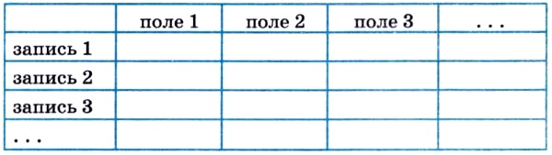
Каждая запись содержит информацию об отдельном объекте системы: одной книге в библиотеке, одном сотруднике предприятия и т. п. А каждое поле — это определенная характеристика (свойство, атрибут) объекта: название книги, автор книги, фамилия сотрудника, год рождения и т. п. Поля таблицы должны иметь несовпадающие имена.
В одной таблице не должно быть повторяющихся записей.
Для каждой таблицы реляционной БД определяется главный ключ — поле или совокупность полей, однозначно определяющих запись. Иначе говоря, значение главного ключа не должно повторяться в разных записях. Например, в библиотечной базе данных в качестве такого ключа может быть выбран инвентарный номер книги, который не может совпадать у разных книг.
Для строчного представления структуры таблицы применяется следующая форма:
Подчеркиваются поля, составляющие главный ключ.
В теории реляционных баз данных таблица называется отношением. Отношение по-английски — relation. Отсюда происходит название «реляционные базы данных». ИМЯ ТАБЛИЦЫ в нашем примере — это имя отношения.
Примеры отношений:
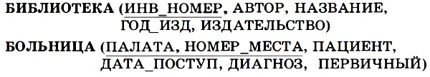
Каждое поле таблицы имеет определенный тип. С типом связаны два свойства поля:
1) множество значений, которые оно может принимать;
2) множество операций, которые над ним можно выполнять.
Поле имеет также формат (длину).
Существуют четыре основных типа для полей БД: символьный, числовой, логический и дата. Для полей таблиц БИБЛИОТЕКА и БОЛЬНИЦА могут быть установлены следующие типы:
символьный тип: АВТОР, НАЗВАНИЕ, ИЗДАТЕЛЬСТВО, ПАЦИЕНТ, ДИАГНОЗ;
числовой тип: ИНВ_НОМЕР, ГОД_ИЗД, ПАЛАТА, НОМЕР МЕСТА;
дата: ДАТА_ПОСТУП;
логический: ПЕРВИЧНЫЙ.
В нашем случае поле ПЕРВИЧНЫЙ показывает, поступил больной в больницу с данным диагнозом впервые или повторно. Те записи, где значение этого поля равно TRUE (ИСТИНА), относятся к первичным больным, значение FALSE (ЛОЖЬ) отмечает повторных больных. Таким образом, поле логического типа может принимать только два значения.
В таблице БОЛЬНИЦА используется составной ключ — состоящий из двух полей: ПАЛАТА и НОМЕР МЕСТА. Только их сочетание не повторяется в разных записях (ведь фамилии пациентов могут совпадать).

Вопрос 3 Система управления базами данных (СУБД)
Система управления базами данных (СУБД) — комплекс языковых и программных средств, предназначенных для создания, ведения и использования базы данных многими пользователями.
В зависимости от вида используемой модели данных различаются иерархические, сетевые и реляционные СУБД.
Наибольшее распространение на персональных компьютерах получили так называемые полнофунациональные реляционные СУБД. Они выполняют одновременно как функцию системных средств, так и функцию пользовательского инструмента для создания приложений. Примером СУБД такого типа является Microsoft Access.
Полноценная информационная система на компьютере состоит из трех частей:
СУБД + база данных + приложения.
Основные действия, которые пользователь может выполнять с помощью СУБД:
• создание структуры базы данных;
• заполнение базы данных информацией;
• изменение (редактирование) структуры и содержания базы данных;
• поиск информации в БД;
• сортировка данных.
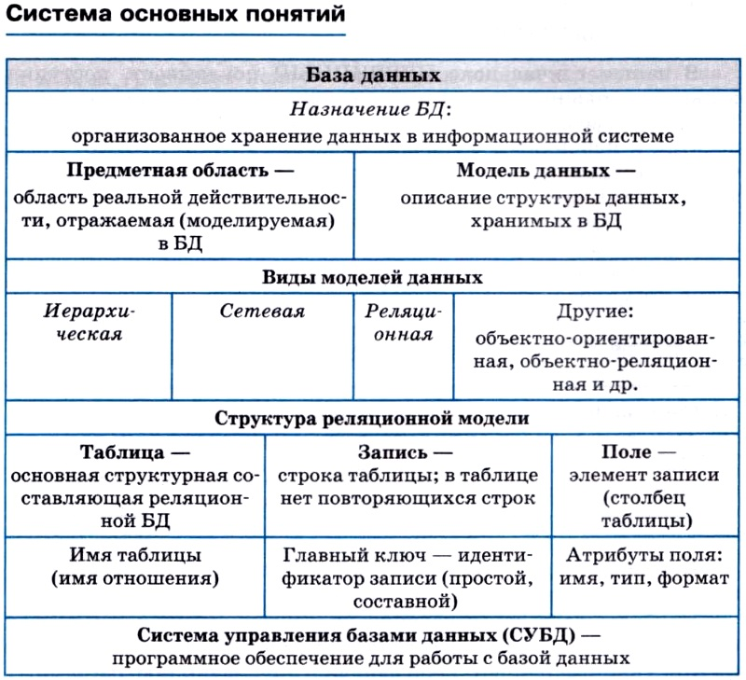

Вопросы и задания
1. а) Для чего предназначены базы данных? Выберите верный ответ:
1) для выполнения вычислений на компьютере;
2) для осуществления хранения, поиска и сортировки данных;
3) для принятия управляющих решений.
б) Какие существуют варианты классификации БД?
в) Почему реляционный вид БД является наиболее распространенным?
г) Что такое запись в реляционной БД?
д) Что такое поле, тип поля; какие бывают типы полей?
е) Что такое главный ключ записи?
2. Определите главный ключ и типы полей в следующих отношениях: АВТОБУСЫ (НОМЕР МАРШРУТА, НАЧАЛЬНАЯ ОСТАНОВКА, КОНЕЧНАЯ ОСТАНОВКА) КИНО (КИНОТЕАТР, СЕАНС, ФИЛЬМ, РОССИЙСКИЙ, ДЛИТЕЛЬНОСТЬ) УРОКИ (ДЕНЬ НЕДЕЛИ, НОМЕР УРОКА, КЛАСС, ПРЕДМЕТ, ПРЕПОДАВАТЕЛЬ)
3. Опишите структуру записей (имена полей, типы полей, главные ключи) для баз данных: РЕЙСЫ САМОЛЕТОВ, ШКОЛЫ ГОРОДА, СТРАНЫ МИРА.

Литература
Литература основная: Семакин И.Г., Хеннер Е.К., Шейна Т.Ю. Информатика, учеб, 10 кл. базовый уровень/ И.Г. Семакин, Е.К. Хеннер, Т.Ю. Шейна изд.-М.: Бином. Лаборатория знаний, 2015.-264 с.
Литература дополнительная: Дыбкова Л.М. «Информатика и компьютерная техника» - М.: Издательство А.С.К., 2003 -512с.: ил.
Информатика. 10 класс. Углубленный уровень. В 2 ч. Поляков К.Ю., Еремин Е.А., М.: 2013 — Ч.1 - 344с., Ч.2 - 304с.
Интернет технологии в экономике знаний: Учебник под ред. Абдиксева Н.М. : - М.: ИД. "Форум" : ИНФРА - М. 2012-448с. 2. Симонович С.В. Информатика базовый курс: Учебник для вузов. 3-е изд. Стандарт 3-го поколения.-Спб.: Питер, 2012-640с. 3. Компьютерные сети. Принципы, технологии, протоколы / В.Г.Олифер, Н.А.Олифер. – СПб.: Питер, 2010.
Электронные источники
- Видеоурок https://youtu.be/TnXPfEfABs8
- Видеоурок https://youtu.be/3pHqCBJFKcQ
Презентация http://иванов-ам.рф/informatika_11_sim/ur_06/ur_06_01.swf

